metin, paralel, ekran görüntüsü, çizgi içeren bir resim

Açıklama otomatik olarak oluşturuldu

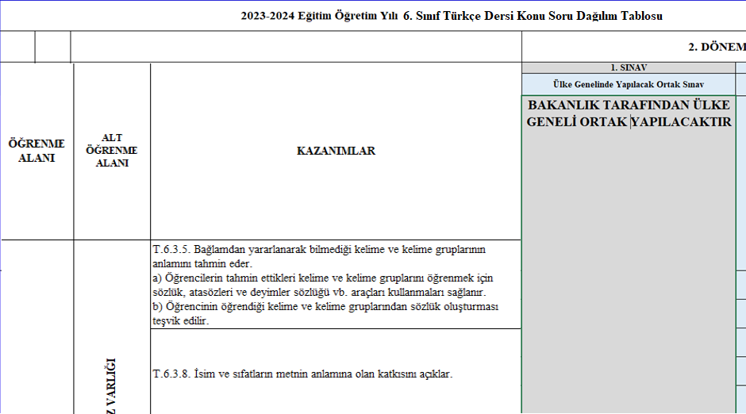

metin, ekran görüntüsü, paralel, sayı, numara içeren bir resim

Açıklama otomatik olarak oluşturuldu

metin, ekran görüntüsü, paralel, sayı, numara içeren bir resim

Açıklama otomatik olarak oluşturuldu